[Внимание! Работа представлена в сокращенном виде, оформление и форматирование изменены.]

«Влияние профессиональной деятельности на биоритмы у врачей »
Оглавление
Введение 3
Тема моего исследования 4
Ключевой исследовательский вопрос: 4
Материал и методы исследования: 4
Глава 1 Обзор литературы. 5
Глава 2 8
Выводы 11
Заключение 12
Список литературы: 13
Введение
Основой цикличных изменений функций организма человека являются суточные биоритмы (циркадные). Циркадные (циркадианные) ритмы (от лат. circa — около, кругом и лат. dies — день) — циклические колебания интенсивности различных биологических процессов, связанные со сменой дня и ночи. (12.02.2017- дата последнего посещения; https://lyna.info/biocircadies/) Благодаря им человек может оптимально использовать свои силы: работая тогда, когда организм наиболее приспособлен для этого и отдыхая, когда энергия на исходе для восстановления сил. У человека и у других живых существ наличествуют внутренние, биологические часы, которые, даже при отсутствии каких-либо внешних показателей времени суток считывают биологическое время. Каждый индивидуум имеет свои собственные колебания работоспособности, биологическое время. В зависимости от пиков работоспособности существует разделение по биоритмам. Одни, так называемые «жаворонки», активны в первой половине дня; другие, «совы», — испытывают пик работоспособности вечером. Люди, относящиеся к «жаворонкам», вечером испытывают сонливость, рано ложатся спать, но, рано просыпаясь, чувствуют себя бодрыми, совы же утром разбиты и малоактивны. Есть «золотая середина», голуби - это люди которые имеют наивысшую работоспособность в середине дня. (12.02.2017 – дата последнего посещения; http://rusoul.ru/sutochnye-ili-cirkadnye-bioritmy/)
- «Голуби» — люди дневного типа. Их циркадный ритм наиболее приспособлен к обычной смене дня и ночи. Период их наилучшей умственной и физической активности отмечается с 10 до 18 часов.
- «Жаворонки» — люди, у которых циркадный ритм сдвигается вперед, то есть имеющие синдром опережающей фазы сна. Лучше всего им работается утром на «свежую голову», а к концу дня их работоспособность снижается.
- «Совы» — люди, у которых наблюдается отставание фазы сна. Установлено, что лица вечернего типа легче приспосабливаются к работе в ночную смену и трехсменному труду. Они с удовольствием работают по ночам и выбирают такие профессии, чтобы не вставать слишком рано, а еще лучше — самим планировать свой рабочий график.( Бережкова Л.В.// Как избавиться от бессонницы, стр. 4)
Суточный ритм, один из основных циклов, влияющих на работоспособность человека. Люди, опираясь на свои биоритмы, ищут таким образом работу, хобби и другие деятельности.

Тема моего исследования

Влияние профессиональной деятельности на суточные ритмы человека, в частности на врачей. Существуют исследования о влиянии циркадного ритма на выбор профессии, но какое влияние оказывают особенности работы на человека и его ритм, работ значительно меньше.

Ключевой исследовательский вопрос:

Изменяется ли циркадный ритм человека под влиянием профессиональной деятельности (в частности врачей), и если да, то какие основные причины изменения.
В рамках ключевого вопроса поставлены задачи исследования:
- Изучить основные демографические и психофизиологические (биоритмы) характеристики респондентов;
- Выявить взаимосвязь между профессиональной деятельностью и суточным ритмом; проанализировать явление изменения суточного ритма в связи с профессиональной деятельностью;
- Найти закономерность между профессией и сменой суточного ритма
- Выявить основные причины смены суточного ритма.
Материал и методы исследования:
В ходе исследования проведено анкетирование врачей различных специальностей. Анкета разработана самостоятельно, с учетом целей и задач исследования.
Исследование проведено на базе ГБУЗ Городская поликлиника №68, ГБУЗ Городская клиническая больница №40. Группы респондентов статистически однородны – по 30 человек с высшим медицинским образованием, работающих в амбулаторном звене и в стационаре. Респонденты самостоятельно отвечали на все поставленные вопросы, и только в исключительных случаях по просьбе самих респондентов допускались разъяснения, не носящие характер подсказки. Группы респондентов формировались методом случайной выборки. Результаты анализировались математически.
Глава 1 Обзор литературы.

«Суточный ритм обнаружен у разнообразных организмов, от одноклеточных до человека. Все физиологические функции человека периодичны в течение суток: сон и бодрствование, изменение температуры тела, ритма сердечных сокращений, глубина и частота дыхания, объема и химического состава мочи, потоотделение, мышечная и умственная работоспособность и т. п.» («Общая Биология»// пар.5.1, стр. 56)
Живые организмы можно поделить на дневные и ночные по смене периодов сна и бодрствования. Есть те, которые одинаково активны в любое время суток с чередованием периодов активности и покоя. Такие ритмы называют полифазными.
В.М.Покровский и Г.Ф.Коротько рассматривали явление «десинхроноза», то есть нарушения ритма под влиянием разных факторов. «Десинхронозы — различные расстройства биоритмов организма, заключающиеся в нарушении направленности и степени сдвига того или иного основного показателя колебательного процесса. Для появления десинхроноза необходим экзо- или эндогенный фактор, влияющий на физиологические функции. Десинхронозы проявляются изменением (увеличением или уменьшением) длительности периода, частоты, амплитуды, того или иного биоритма. Десинхронозы характеризуются рассогласованием ранее синхронизированных внутри- или межсистемных ритмов.» («Физиология человека» В.М.Покровский, Г.Ф. Коротько, стр. 448)
Наличие ритмичной деятельности систем организма и физиологии рассматривается как один из диагностических критериев состояния здоровья, а нарушение биологической ритмичности в форме ее отсутствия или искажения — как показатель нарушения деятельности систем и органов человека. Рядом исследователей описаны эксперименты на командах добровольцев, которые были связаны с искусственным изменением количества часов в сутках. Отмечены изменения в психическом состоянии у лиц, которым сократили сутки до 16 часов, а тем, которым увеличили сутки, до 25 часов, не испытывали дискомфорта. «При последующей изоляции «сутки» испытуемого стабильно удлинялись, приближаясь к 24,8-часовым «лунным суткам». В результате этого французский спелеолог Мишель Сиффр последний 179-й день своего пребывания в пещере оценил как 151-е сутки, считая каждые «сутки» за цикл бодрствование — сон.» («Физиология человека» В.М. Покровский, Г.Ф. Коротько, гл. 15, стр. 449.). Наиболее приближенным к теме моего исследования можно считать эксперимент о лицах, которые поменяли время работы с дневной смены, на ночную и перестройка организма заняла около двух недель. Но изменили ли они свой хронотип – неизвестно.
Н.М. Чернова и А.М. Былова также рассматривали биологические ритмы. Циркадный ритм может меняться при изменении среды обитания, но перестройка обычно занимает какое-то время: например, у людей, совершающих перелеты на значительные расстояния в широтном направлении, наступает десинхронизация их физиологического ритма с местным астрономическим временем. Организм сначала продолжает функционировать по-старому, а затем начинает перестраиваться. При изменении привычного биоритма появляется реакция дезадаптации, дискомфорт и нарушение работоспособности и активности. Адаптивный период продолжается от нескольких дней до двух недель в зависимости от реактивности организма, возраста и пола, наличия или отсутствия заболеваний. Биоритмы играют важную роль в организации ночной или сменной работы, в подводных плаваниях и др.
По мнению Сурниной О.Е. хронотип человека может влиять на устойчивость внимания студентов с разным типом работоспособности. В своем труде она рассматривает различия у мужчин и женщин утренне-вечерних колебаний внимания, используя метод теста-опросника, при помощи которого она определила типы работоспособности и принадлежность к какому-либо полу. В исследовании показано, что у «сов» устойчивость внимания вечером несколько выше, чем у представителей других хронотипов, а у «жаворонков» выше внимания днем, нежели у других представителей. Гендерные различия по результатам исследования не играли большой роли.
Спецификой работы врачей является круглосуточная деятельность, особенно при оказании скорой и экстренной помощи. В таком режиме работают все стационары, станции скорой помощи, неотложная помощь, травматологические пункты, родильные дома. Врачи работают как в ночные смены, так и в режиме суточных дежурств, при этом сбиваются циркадные ритмы организма, вне зависимости от биоритмов человека. Труд врача предполагает высокую самоотдачу, эмоциональное и физическое напряжение, вплоть до эмоционального выгорания.
Однако работа врача в зависимости от выбранной специальности предусматривает его деятельность как в стационаре, где суточная работа необходима, так и в поликлинике, где работа дневная. На выбор места деятельности влияют ряд факторов, от психотипа человека, до социальных причин. Так, например, большей возможности реализоваться в профессии имеют хирурги в стационаре - большой объём разнообразных операций, возможность профессионального роста. Однако не каждый человек способен выдержать высокие нагрузки, в то числе эмоциональные, такие как - смерть больных, постоянное существование в состоянии стресса, изменение связи с семьей. Врачи поликлиники работают в дневное время, но их профессиональная деятельность связана с большим количеством больных, жестким нормированием приема, большим количеством «рутины», чем в стационаре.
Также особенностью работы врача является «духовная миссия» - самоотдача, желание помочь людям, сопряженное с жертвенностью, постоянное совершенствование профессиональных навыков, эмоциональным напряжением, связанным с постоянной работой с людьми, их горем, конфликтами, которые возникли из-за длительной, часто неизлечимой, болезни близкого человека, переживаниями родственников. Все это накладывает огромную ответственность на человека выбравшего свою работу врачом.
В своем исследовании мы выявили основные типы биоритмов группы врачей, проанализировали явление смены биоритмов под влиянием профессиональной деятельности и основные причины выбора именно такого графика работы в зависимости от специальности врача и характера его работы.
Глава 2

В ходе исследования проведено анкетирование врачей различных специальностей. Анкета была разработана самостоятельно, с учетом целей и задач исследования. По мнению Бутенко И.А., в социологических исследованиях, данный метод обладает следующими достоинствами:
- высокой оперативностью получения информации;
- возможностью организации массовых обследований;
- сравнительно малой трудоемкостью процедур подготовки и проведения исследований, обработки их результатов;
- отсутствием влияния личности и поведения опрашивающего на работу респондентов;
- невыраженностью у исследователя отношений субъективного пристрастия к кому-либо из отвечающих.
Исследование проведено на базе кафедры Семейной медицины с курсом паллиативной помощи ФПК МР РУДН, заведующий кафедрой Аракелов С.Э., научный руководитель исследования доцент Кузенкова Н.Н. Клиническими базами являются ГБУЗ Городская поликлиника №68 головное учреждение, расположенное на улице Малая Якиманка дом 21 стр. 1 и являющееся многопрофильным амбулаторно-поликлиническим центром с четырьмя филиалами, которые включают в себя круглосуточную неотложную помощь, травматологический пункт, и ГБУЗ Городская клиническая больница №40, расположенная на улице Касаткина дом 7 и являющаяся круглосуточным стационаром для оказания экстренной помощи жителям Москвы. Группы респондентов статистически однородны – по 30 человек с высшим медицинским образованием, работающих в амбулаторном звене и в стационаре. Респонденты самостоятельно отвечали на все поставленные вопросы, и только в исключительных случаях по просьбе самих респондентов допускались разъяснения, не носящие характер подсказки. Результаты анализировались математически.
Анкета
- Пол ;
  - Женский
  - Мужской
- Возраст ( 25-35, 36-45, 46-55, 56-65, 66-75);
- Место работы (ГКБ 40; ГП 68);
- Специализация ( терапевт, хирург, анестезиолог-реаниматолог, рентгенолог, акушер-гинеколог, кардиолог, эндокринолог);
- Кем вы себя считаете сейчас по биоритму? (жаворонок, сова, голубь);
- В какое время Вы работаете? (дневная, ночная, суточная, посменная (дневная-ночная));
- Важно ли для Вас нормирование графика? ( да, нет);
- Является ли Ваш график нормированным? (да, нет, отчасти);
- Справляетесь ли вы со свей работой в рабочее время? ( да, нет);
- Если нет, то остаетесь ли вы после работы?( да нет);
- В связи с характером работы, изменился ли ваш суточный ритм (да, нет);
- Какой суточный ритм у вас был до начала работы врачом?(жаворонок, голубь, сова);
- Основные мотивы смены суточного ритма – произвольный ответ.
При анализе анкет выяснилось, что в стационаре большая часть опрошенных – были хирургами (12 человек, 40%), терапевты (8 человек, 27%), анестезиологи-реаниматологи (4 человека, 27%), акушеры-гинекологи (3 человека, 10%) и рентгенологи (3 человека, 10%). 73% опрошенных мужчины, 27% - женщины. Возрастная когорта от 25-35 лет (10 человек, 34%), 36-45 (13 человек, 43%), 46-55 (4 человека, 13%) и 56-65 (3 человека, 10%). По биоритмам большинство определило себя как голуби (13 человек, 43%, по три анестезиолога и терапевта, пять хирургов, один акушер-гинеколог и рентгенолог), «жаворонки» (12 человек, 40%, один анестезиолог, по два акушера-гинеколога и рентгенолога, четыре хирурга и три терапевта), а меньшинство «совы» (5 человек, 17%, три хирурга и два терапевта).
Проанализировав ответы респондентов, выяснилось что в стационаре преобладают мужчины (73%), основная возрастная когорта от 36 до 45 (43%), большинство из них оказалось жаворонками (40%), которые стали совами, то есть сменили свой суточный ритм (73%), изменили свой суточный ритм в связи с такими причинами: особенностями работы врача (духовная миссия), большей оплаты труда ночной смены, возможности профессионального роста в стационаре, по сравнению с поликлиникой. Также выяснилось, что подавляющее большинство респондентов испытывают нехватку рабочего времени (80%) и остаются после работы, несмотря на свои биоритмы выбрали суточную работу (80%), только дневная работа из всех опрошенных в стационаре (20%).
В поликлинике были опрошены пятнадцать терапевтов (50%), пять хирургов (17%), четыре рентгенолога (13%), три акушера-гинеколога (10%), два кардиолога (7%) и один эндокринолог (3%). Возрастная когорта 25-35лет 13% (4 человека), 36-45 – 20% (6 человек), 46-55 – 47% (14 человек), 56-65 – 13% (4 человека), 66-75 – 7% (2 человека). По основным биоритмам врачи отнесли себя в большинстве к совам (16 человек, 53%, шесть терапевтов, три хирурга, два акушер-гинеколога, рентгенолога и кардиолога, один эндокринолог), 13% к жаворонкам (4 человека: два хирурга и два терапевта) и 34% к голубям (10 человек: семь терапевтов, два рентгенолога и один акушер-гинеколог).
Проанализировав ответы, выяснилось, что в поликлинике преобладает женский коллектив (76%), в возрасте от 46 до 55 (47%), которые изменили свой суточный ритм с сов (63%) на жаворонков (57%) в связи с такими причинами: появление детей, смена социального статуса и социальной роли (замужество, необходимость уделять больше времени семье, близость к месту работы). В поликлинике, как и в стационаре, играет большую роль нехватка рабочего времени - 70%, основной причиной работы в поликлинике явилось удобство рабочего графика - время работы (дневная 25-83% и суточная 5-17%).
Таким образом, в анкетировании приняли участие шестьдесят респондентов (52% женщин и 48% мужчин) (рис.1), 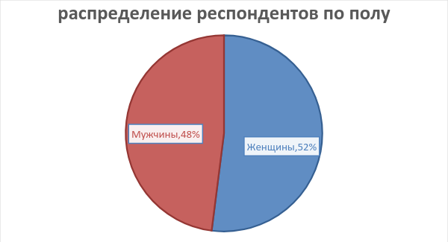Рисунок 1.
в возрасте от 25 до 35 лет (23%), 36-45 лет (32%), 46-55 лет (30%), 56-65 лет (12%), 66-75 лет (3%) (рисунок 2).
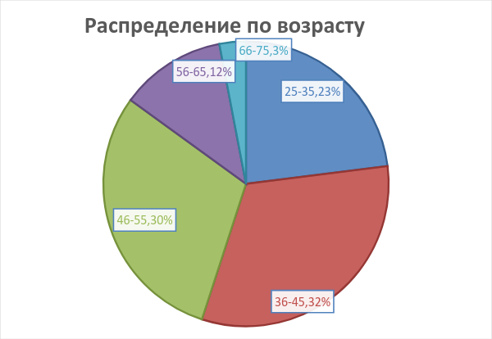Рисунок 2.

из них двадцать три терапевта - 38%, семь хирургов - 28%, четыре анестезиолога-реаниматолога - 7% , семь рентгенологов – 12%, шесть акушеров-гинекологов - 10% , два кардиолога 3% , один эндокринолог - 2%.
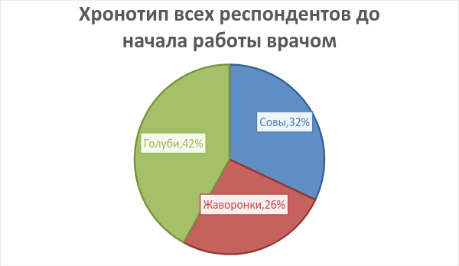Рисунок 3.
Большинство было - голуби (25-42%), а совы (19-32%) и жаворонки (16-26%) – меньшинство (рис.3). В процессе профессиональной деятельности хронотип изменился - жаворонки 37% (22 человека), совы 35% (21 человек), голуби 28% (17 человек) (Рис.4).
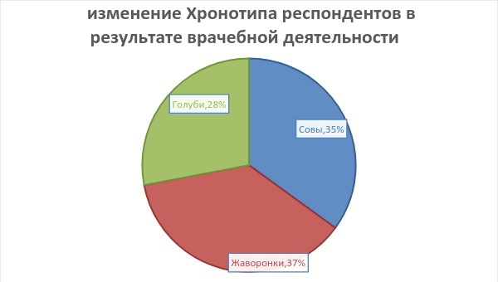 Рисунок 4.

Таким образом, анализ двух групп совместно показал, что среди опрошенных преобладают женщины (52%), в возрасте от 36 до 45 лет (32%), большинство из них это голуби (42%), которые изменили свой суточный ритм в пользу или сов, или жаворонков в зависимости от условий трудовой деятельности (82%). Так как начали работать в дневную (31-52%) и суточную смену (29-49%).

Выводы

- В исследуемой группе преобладали женщины - 52%.
  - в стационаре больше мужчин - 73%, а в поликлинике - женщин 76%.
- Возраст - 32% в возрасте 36-45 лет, 30% в возрасте 46-55 лет, 23% в возрасте 25-35 лет, 12% в возрасте 56-65 лет и 3% в возрасте 66-75 лет. Основная возрастная когорта в стационаре от 36 до 45 (43%), в поликлинике - от 46 до 55 (47%).
- По биоритмам до начала профессиональной деятельности преобладали «голуби» – 42%, «совы» 32% и «жаворонки» 26%.
  - В больнице это жаворонки 40% и голуби – 43% а меньшинство совы – 17%.
  - в поликлинике «совы» - 53%, «голуби» - 34% «жаворонки» 13%.
- Изменили свой суточный ритм в пользу или сов, или жаворонков в зависимости от условий трудовой деятельности 82% всех опрошенных врачей, в больнице стали совами 53% с 40% жаворонков, а в поликлинике изменили свой суточный ритм с сов 53% на жаворонков 57%.
- . Подавляющее большинство опрошенных испытывают нехватку рабочего времени и вынуждены оставаться вне рабочего графика – 80% и 70% соответственно.
- Большинством изменившим свой суточный ритм в стационаре явились хирурги, а в поликлинике - терапевты.
- Все респонденты назвали основными причинами смены суточного ритма особенности работы врача, что отнесли к «духовной миссии», также для мужчин основными являлись большая оплата ночных смен, возможность профессионального роста и самореализации. Для женщин – социальная роль - появление детей, возможность уделять больше времени семье.

Заключение

Люди по своим биоритмам делятся на: голубей, сов и жаворонков. В течение жизни эти ритмы могут меняться – из-за смены часового пояса, смены образа жизни или работы. В частности я рассматривала изменение суточного ритма под влиянием профессиональной деятельности, а именно работу врачей. Их работа предполагает постоянную сосредоточенность, суточные дежурства, активную мозговую и физическую деятельность, что ведет к изменению стиля жизни, а соответственно к изменению биоритма человека. Врачебная миссия предполагает, что врач будет полностью посвящен работе, например, врачебная смена может длиться больше обычных суток из-за неотложного больного или непредвиденных ситуаций, иногда операции длятся по 10-12 часов, а далее нужно все это задокументировать. Так же предполагается, что многие врачи будут жертвовать своим личным временем, отдыхом в пользу профессии и желания помогать людям. По большей части это относятся к работающим в стационаре, по исследованию это оказались мужчины. Люди, работающие в поликлинике, также меняют свой суточный ритм, но по другим обстоятельствам. Работа в поликлинике начинается утром, в 8 утра, что предполагает, что врачи будут становиться жаворонками. В поликлинике большинство работников – это женщины, на них влияют такие социальные факторы как: появление детей, большая утомляемость, нежели у мужчин, социальная роль - желание быть с семьей, воспитание детей и др. Поэтому большинство мужчин работает в стационаре, ведь они менее привержены социальным обязательствам (в силу гендерных различий). То есть, в ходе исследования было выяснено, что профессиональная деятельность в корне изменит биоритмы человека, в частности, если ты выбрал профессию врача, то ты должен предполагать, что станешь другим по ритму суточному.

Список литературы:

- Н.М. Чернова, А.М. Былова ,«Общая экология» Издательство: Дрофа 2004, пр.5.1
- Бережкова Л.В , «Как избавиться от бессонницы». 1998, с. 6
- https://lyna.info/biocircadies/ (дата последнего посещения 14.02.2017)
- http://rusoul.ru/sutochnye-ili-cirkadnye-bioritmy/ (дата последнего посещения 12.02.2017)
- http://scicenter.online/ekologiya/sutochnyiy-ritm-38431.html (дата последнего посещения 12.02.2017)
- http://www.plam.ru/ekolog/obshaja_yekologija/p6.php (дата последнего посещения 12.02.2017)
- Покровский, В.М. Физиология человека. В 2-х т.т // В.М.Покровский, Г.Ф. Коротько М.: Медицина, 1997. - Т. 1. - 448 с.
- Бутенко И.А. Анкетный опрос как общение социолога с респондентами: Учеб. пособие для ун-тов. М.: Высш. шк., 1989. с. 124.
- Пасс Ю. Анкета глазами психолога // Кадровое дело № 7, 2004.
- Сурнина, О. Е. Утренне-вечерние колебания работоспособности у лиц с разным хронотипом / О. Е. Сурнина// Вестник Уральской академической науки. 2009. № 2. С. 161-162.
- Покровский, В.М. Физиология человека. В 2-х т.т // В.М.Покровский, Г.Ф. Коротько М.: Медицина, 1997. - Т. 1. - 448 с.
- Комаров, Ф. И. Суточные ритмы в клинике внутренних болезней / Ф.И. Комаров, С.И. Рапопорт, Н.И. Малиновская // Клин, медицина. 2005. - №8. - С. 8-12.
- Зуйкова, A.A. Изменение биологических ритмов организма человека на фоне стрессового воздействия/ A.A. Зуйкова, О.Н. Красноруцкая, Е.А. Ханина // Вестн. новых мед. технологий. 2010. - Т. XVII, №2 - С. 195-196.
- Агаджанян Н.А., Радыш И.В., Совершаева С.Л. Хронофизиология, экология человека и адаптация // Экология человека. № 1. 1995. С. 9 - 15.
- Агаджанян Н.А. Чрезвычайные ситуации, стресс и биоритмы // Проблемы ритмов в естествознании / Материалы второго международного симпозиума, 1 3 марта 2004 г., Москва : РУДН, 2004. С. 28.
- Арушанян Э.Б., Бейер Э.В. Хронобиология и хрономедицина. М., 2000. 64 с.

https://lyna.info/biocircadies/ (дата последнего посещения 12.02.2017)
http://rusoul.ru/sutochnye-ili-cirkadnye-bioritmy/ (дата последнего посещения 12.02.2017)
Бережкова Л.В.// Как избавиться от бессоницы (http://bookap.info/popular/beregkova/gl4.shtm ) стр.4 (дата последнего посещения 14.02.2017)

